**Медаль «За отвагу»**

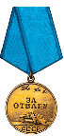

|  |
| --- |
| **Приказ подразделения** |
| **№:** 13/н **от:** 13.05.1945 |
| **Издан:** 36 тбр |
| **Архив:** ЦАМО |
| **Фонд:** 33 |
| **Опись:** 686196 |
| **Ед.хранения:** 6886 |
| **№ записи:** 28036452 |